BÁO CÁO THỰC HIỆN TUẦN 4
TIỀN XỬ LÝ DỮ LIỆU VÀ PHÂN TÍCH KHÁM PHÁ (EDA)
Dự án: Smart LMS & Generative AI – Phân Tích Dữ Liệu Người Học và Tạo Nội Dung Tự Động
Sinh viên thực hiện: Bế Quốc Lập | Mã sinh viên: 202416542

1. Tổng quan nhiệm vụ Tuần 4
Theo đề cương dự án, Tuần 4 có nhiệm vụ trọng tâm: 'Làm sạch dữ liệu, xử lý nhiễu; phân tích khám phá mối tương quan dữ liệu'. Kế thừa kết quả khảo sát và bộ 25 đặc trưng đã định nghĩa ở Tuần 3, toàn bộ công tác thực nghiệm của Tuần 4 được triển khai trên tập dữ liệu của môn học trọng tâm FFF kỳ 2013J (quy mô 2,283 sinh viên, 12 bài đánh giá và hơn 5.1 triệu lượt tương tác VLE).
Nhiệm vụ cụ thể của Tuần 4 bao gồm:
- Kiểm tra chất lượng: Kiểm tra toàn diện chất lượng dữ liệu: phát hiện và thống kê missing values, duplicates, outliers và tính toàn vẹn khóa tham chiếu.
- Làm sạch & chuẩn hóa: Thực hiện làm sạch và chuẩn hóa: xử lý khuyết thiếu có căn cứ khoa học, chuẩn hóa kiểu dữ liệu số, phân tích và xử lý ngoại lai phù hợp với thuật toán Random Forest.
- Phân tích EDA: Phân tích khám phá dữ liệu (EDA): nghiên cứu phân phối kết quả học tập, điểm số thành phần, hành vi tương tác VLE và xu hướng hoạt động theo tuần.
- Phân tích tương quan: Phân tích tương quan: tính toán ma trận Pearson và Spearman, giải thích bản chất tương quan phi tuyến của dữ liệu học tập.
- Đánh giá & Xuất dữ liệu: Đánh giá tầm quan trọng của các đặc trưng và xuất bộ dữ liệu sạch phục vụ trực tiếp cho Tuần 5.

2. Mục tiêu tiền xử lý dữ liệu
Tiền xử lý dữ liệu trong hệ thống giáo dục thông minh (Smart LMS) đòi hỏi phải đáp ứng các tiêu chuẩn khắt khe:
- 1. Tổng hợp mức độ cá nhân: Chuyển đổi dữ liệu nhật ký thô (1.17 triệu dòng log click) thành các đặc trưng định lượng tóm tắt có ý nghĩa sư phạm cao cho từng sinh viên.
- 2. Ngăn ngừa Data Leakage: Đảm bảo không đưa bất kỳ thông tin nào phát sinh sau thời điểm dự đoán (như điểm thi cuối kỳ Exam) vào tập đặc trưng đầu vào.
- 3. Phản ánh đúng hành vi thực tế: Xử lý chính xác sinh viên không tham gia hoạt động (gán 0 cho click và điểm bài tập chưa làm) để mô hình nhận diện chính xác dấu hiệu bỏ học.
- 4. Bảo vệ tính khách quan: Loại bỏ hoàn toàn mã định danh sinh viên (id_student) và các thông tin nhạy cảm trước khi đưa vào mô hình học máy.

3. Kiểm tra chất lượng dữ liệu OULAD
Sử dụng Python và Pandas, quy trình kiểm toán dữ liệu đã được thực thi trên toàn bộ các bảng với các kết quả cụ thể sau:
Bảng dữ liệu | Giá trị thiếu (Missing) | Trùng lặp (Duplicates) | Kiểu dữ liệu | Bất thường giá trị | Kiểm tra khóa liên kết
studentInfo | imd_band: 1,111 (3.41%) | 0 bản ghi | Chính xác | Hợp lệ | 100% khớp khóa với studentRegistration
studentRegistration | date_reg: 45; date_unreg: 22,521 | 0 bản ghi | Chính xác | Hợp lệ | 100% khớp khóa với studentInfo
assessments | date: 11 (5.34%) | 0 bản ghi | Chính xác | Hợp lệ | id_assessment duy nhất 100%
studentAssessment | score: 173 (0.10%) | 0 bản ghi | Chính xác | Hợp lệ | 100% id_assessment tồn tại trong assessments
vle | week_from / week_to: 5,243 (82.4%) | 0 bản ghi | Chính xác | Hợp lệ | id_site duy nhất 100%
studentVle | 0 giá trị null (10.65M dòng) | 0 bản ghi | Chính xác | 6.47% date < 0 | 100% id_site tồn tại trong vle

Đánh giá mức độ ảnh hưởng của các phát hiện kỹ thuật:
- date_unregistration: Bản chất của 22,521 giá trị khuyết thiếu trong date_unregistration: Đây hoàn toàn không phải lỗi dữ liệu, mà là dấu hiệu cho biết sinh viên không rút môn học (tiếp tục theo học cho đến cuối kỳ). Chỉ những sinh viên bỏ học/rút môn mới có giá trị ngày rút. Do đó, việc chuyển đổi cột này thành cờ has_unregistered là hoàn toàn chính xác.
- date âm trong studentVle: Hiện tượng 688,988 lượt click có date < 0 trong studentVle (6.47%): Đại học Mở ghi nhận date = 0 là ngày khai giảng chính thức. Các giá trị date âm là số ngày sinh viên đăng nhập hệ thống trước khai giảng để tải đề cương và đọc tài liệu sớm. Đây là một đặc trưng hành vi cực kỳ quý giá (early_clicks_pre_course) thể hiện tính tự giác của người học.
- assessments date: Khuyết thiếu trong assessments date (11 bài): Chủ yếu rơi vào các bài thi Exam chưa chốt ngày chính xác trên hệ thống. Do dự án loại bỏ điểm Exam khỏi đặc trưng dự đoán, phát hiện này không ảnh hưởng đến mô hình.

4. Làm sạch và chuẩn hóa dữ liệu
Dựa trên kết quả kiểm toán, các bước làm sạch được thực hiện một cách có căn cứ:
- Chuẩn hóa tên cột và kiểu dữ liệu: Chuẩn hóa tên cột sang dạng chữ thường viết liền với dấu gạch dưới (snake_case). Chuẩn hóa toàn bộ các trường số sang INT hoặc FLOAT để loại bỏ lỗi định dạng chuỗi.
- Xử lý khuyết thiếu nhân khẩu: Với 45 trường hợp khuyết date_registration, điền bằng giá trị trung vị (median) của học kỳ tương ứng. Với 1,111 trường hợp khuyết imd_band, gán nhãn phân loại 'Missing' để bảo toàn thông tin và không loại bỏ bản ghi sinh viên.
- Xử lý điểm số và tương tác khuyết: Những sinh viên không nộp bài tập hoặc không tương tác VLE được gán giá trị 0 cho điểm số, số lượt click và số ngày hoạt động. Điều này phản ánh trung thực thực tế rằng sinh viên đã bỏ lỡ bài kiểm tra hoặc không học trực tuyến.

5. Phân tích và xử lý giá trị ngoại lai (Outliers)
Trong dữ liệu phân tích học tập, số lượt tương tác VLE thường có sự chênh lệch rất lớn giữa các sinh viên. Phân tích thống kê ngoại lai trên đặc trưng total_clicks của môn FFF kỳ 2013J thu được kết quả sau:
- Q1 (25%): Phân vị thứ nhất (Q1 - 25%): 342.5 lượt click.
- Median (50%): Trung vị (Median - 50%): 1,633.0 lượt click.
- Q3 (75%): Phân vị thứ ba (Q3 - 75%): 3,399.5 lượt click.
- IQR: Khoảng tứ phân vị (IQR = Q3 - Q1): 3,057.0 lượt click.
- Ngưỡng trên: Ngưỡng trên ngoại lai (Q3 + 1.5 * IQR): 7,985.0 lượt click.
- Số lượng Outliers: Số lượng sinh viên vượt ngưỡng trên: 60 sinh viên (chiếm 2.63% tổng số 2,283 sinh viên). Giá trị lớn nhất ghi nhận là 19,734 lượt click.
Cơ sở khoa học quyết định giữ lại các giá trị ngoại lai:
1. Bản chất dữ liệu: 60 sinh viên có lượt click cực cao là những 'người học tích cực' (power learners), thường xuyên đăng nhập đọc tài liệu, giải bài tập và tham gia diễn đàn. Đây là hành vi học tập có thật, mang giá trị giáo dục tích cực, hoàn toàn không phải do lỗi nhập liệu hay lỗi hệ thống.
2. Tính tương thích với thuật toán Random Forest: Mô hình dự kiến sử dụng là Random Forest (tập hợp các cây quyết định). Thuật toán cây quyết định phân nhánh dựa trên thứ tự giá trị (rank-based splitting), có tính bất biến đối với các phép biến đổi đơn điệu và hoàn toàn không bị ảnh hưởng tiêu cực bởi các giá trị ngoại lai cực lớn (khác với Hồi quy tuyến tính hoặc SVM vốn nhạy cảm với khoảng cách). Do đó, việc giữ nguyên các giá trị này giúp cây quyết định phân định chính xác nhóm sinh viên xuất sắc (Distinction).

6. Phân tích khám phá dữ liệu (EDA)
Phân tích khám phá dữ liệu được triển khai sâu sắc trên 4 khía cạnh nghiệp vụ với các biểu đồ trực quan hóa được lưu trữ và nhúng trực tiếp:

6.1. Phân tích phân phối kết quả học tập và biến mục tiêu
Trên tập dữ liệu môn FFF kỳ 2013J gồm 2,283 sinh viên, phân phối kết quả học tập thực tế đạt được như sau:
Kết quả cuối kỳ | Số lượng | Tỷ lệ (%) | Ý nghĩa giáo dục học
Pass (Đỗ) | 908 | 39.77% | Sinh viên hoàn thành môn học và đạt chuẩn đầu ra
Withdrawn (Bỏ học) | 675 | 29.57% | Sinh viên rút môn hoặc ngừng học giữa kỳ
Fail (Trượt) | 513 | 22.47% | Sinh viên theo học đến cuối nhưng không đủ điểm
Distinction (Xuất sắc) | 187 | 8.19% | Sinh viên đạt kết quả xuất sắc toàn diện
TỔNG CỘNG | 2,283 | 100.00% | Tổng số sinh viên đăng ký môn FFF kỳ 2013J

Khi chuyển đổi sang biến mục tiêu nhị phân is_at_risk:
- is_at_risk = 1: Nhóm có nguy cơ (At-Risk = 1): 1,188 sinh viên (chiếm 52.04%).
- is_at_risk = 0: Nhóm an toàn (Non-Risk = 0): 1,095 sinh viên (chiếm 47.96%).
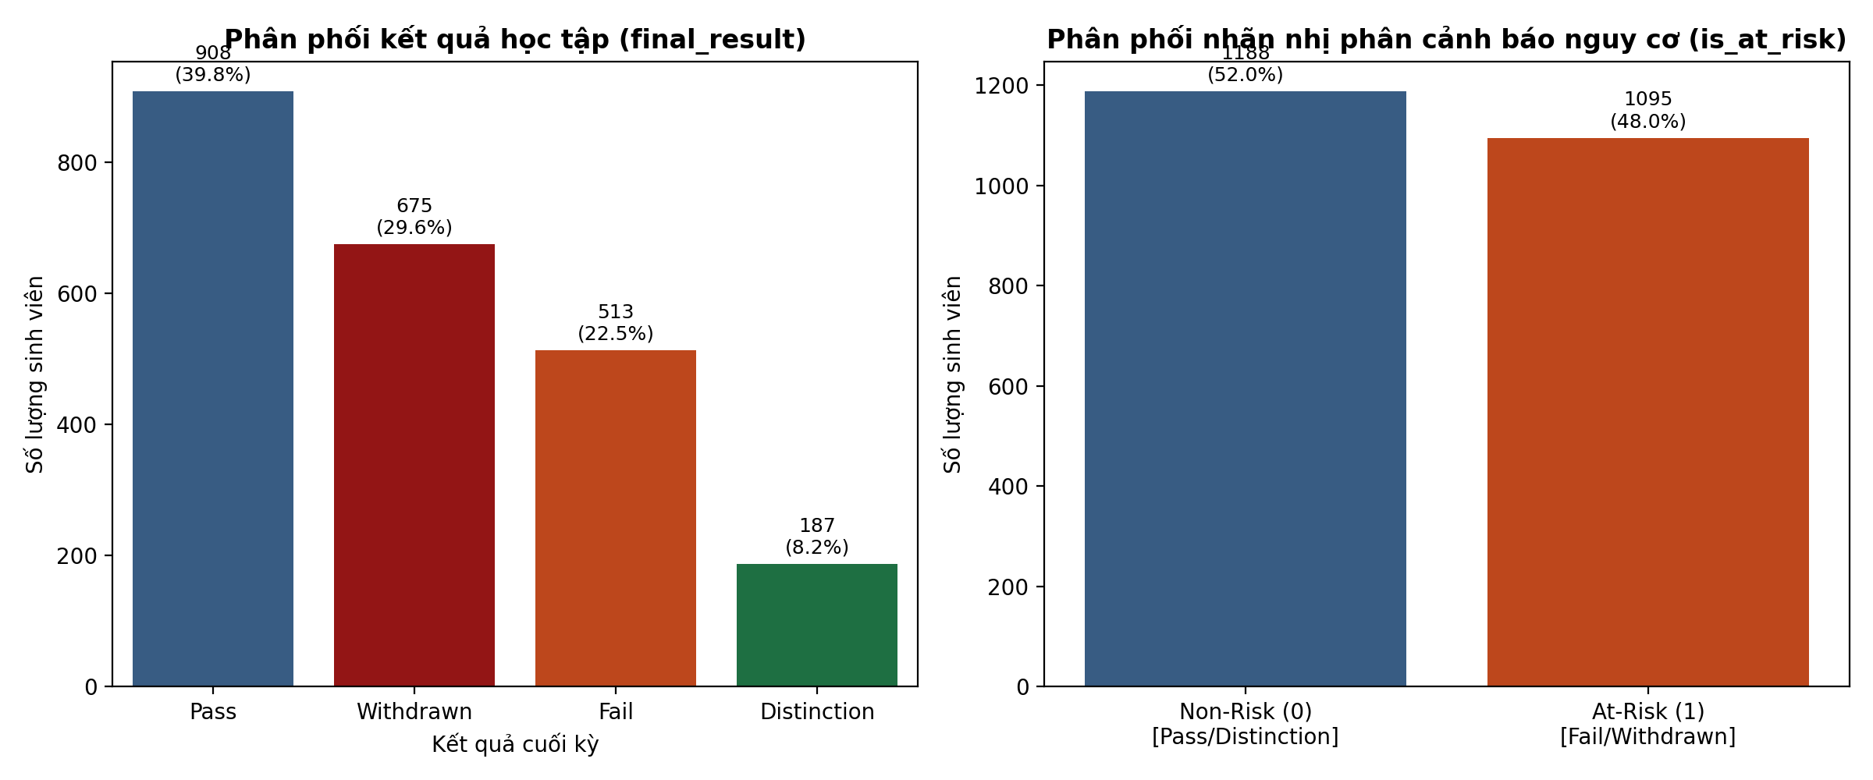
Hình 1: Phân phối kết quả học tập gốc (trái) và biến mục tiêu cảnh báo nguy cơ is_at_risk (phải) môn FFF-2013J
Nhận xét: Tỷ lệ phân phối giữa 2 lớp At-Risk và Non-Risk đạt trạng thái cân bằng gần như hoàn hảo (52% vs 48%), giải quyết triệt để vấn đề mất cân bằng lớp (Class Imbalance) thường gặp trong giáo dục, tạo điều kiện thuận lợi nhất cho việc huấn luyện Random Forest ở Tuần 5.

6.2. Phân tích điểm số các bài đánh giá quá trình
So sánh các chỉ số điểm số giữa 4 nhóm sinh viên cho thấy sự phân hóa năng lực rất rõ rệt:
Nhóm kết quả | Số lượng | Điểm TB (Mean) | Điểm TB (Median) | Điểm có trọng số | Tỷ lệ hoàn thành | Đặc trưng phong độ
Distinction | 187 | 89.46 | 89.83 | 89.83 | 1.00 (100%) | Phong độ xuất sắc, nộp đủ 100% bài
Pass | 908 | 77.43 | 78.33 | 72.68 | 0.99 (99%) | Làm bài ổn định, hoàn thành hầu hết bài tập
Fail | 513 | 57.49 | 65.33 | 25.23 | 0.36 (36%) | Điểm bài tập thấp, bỏ dở 64% số bài tập
Withdrawn | 675 | 35.20 | 0.00 | 10.82 | 0.13 (13%) | Bỏ nộp bài từ rất sớm (trung vị điểm = 0)

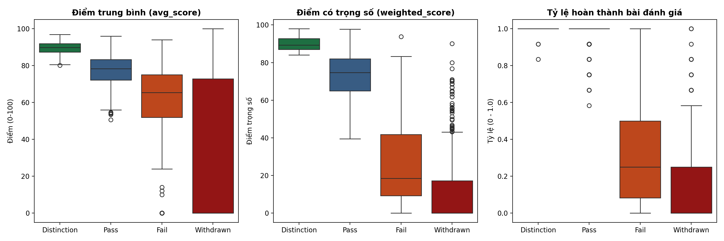
Hình 2: Phân phối điểm trung bình, điểm có trọng số và tỷ lệ hoàn thành bài tập theo 4 nhóm kết quả học tập
Nhận xét: Tỷ lệ hoàn thành bài đánh giá (assessment_completion_rate) và điểm có trọng số (weighted_score) là ranh giới phân tách mạnh nhất giữa nhóm đỗ và nhóm trượt/bỏ học. Sinh viên thuộc nhóm Fail chỉ hoàn thành trung bình 36% số bài tập, trong khi nhóm Withdrawn chỉ đạt 13%.

6.3. Phân tích hành vi tương tác trên nền tảng VLE
Sự đầu tư thời gian và tương tác trực tuyến phản ánh sự khác biệt sâu sắc giữa các nhóm sinh viên:
Nhóm kết quả | Lượt click (Mean) | Lượt click (Median) | Ngày hoạt động (Mean) | Ngày HĐ (Median) | Click Quiz (TB) | Click Bài giảng (TB)
Distinction | 5,131.3 | 4,789.0 | 149.2 ngày | 151.0 ngày | 889.0 click | 1,905.3 click
Pass | 3,541.2 | 3,132.0 | 111.2 ngày | 104.0 ngày | 850.0 click | 1,283.3 click
Fail | 1,085.3 | 599.0 | 39.3 ngày | 27.0 ngày | 248.4 click | 355.2 click
Withdrawn | 570.0 | 192.0 | 21.1 ngày | 10.0 ngày | 87.1 click | 178.2 click
So sánh Non-Risk / At-Risk | 3,812.7 vs 792.5 (4.8 lần) | 3,306 vs 381.5 (8.7 lần) | 117.7 vs 28.9 ngày (4.1 lần) | 114 vs 18 ngày (6.3 lần) | 3.5 lần | 4.4 lần

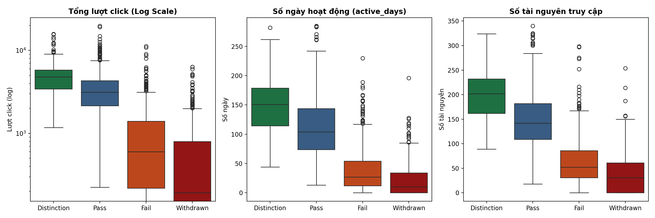
Hình 3: So sánh tổng lượt click (thang log), số ngày hoạt động và số tài nguyên truy cập giữa các nhóm kết quả
Nhận xét: Sinh viên an toàn (Non-Risk) có số ngày hoạt động tích cực gấp hơn 4 lần và số lượt tương tác VLE gấp gần 5 lần so với sinh viên có nguy cơ (At-Risk). Đặc biệt, lượt làm trắc nghiệm luyện tập (quiz) và đọc bài giảng (oucontent) ở nhóm an toàn cao gấp 3.5 đến 4.4 lần nhóm rủi ro.

6.4. Phân tích xu hướng tương tác theo thời gian (Weekly Temporal Trend)
Theo dõi số lượt click trung bình mỗi tuần xuyên suốt từ 4 tuần trước khai giảng (Week -4) đến khi kết thúc môn học (Week 38):
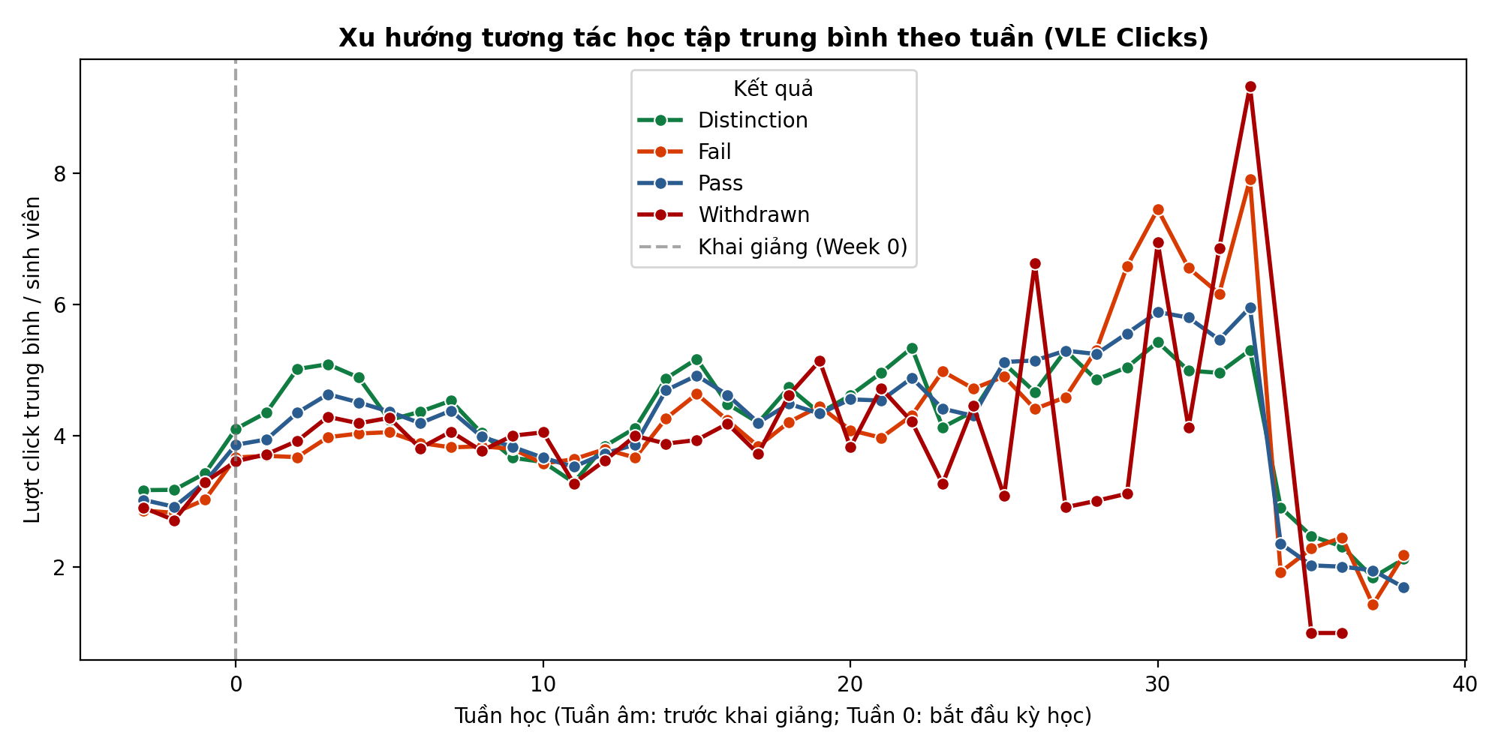
Hình 4: Xu hướng tương tác học tập trung bình theo tuần giữa các nhóm kết quả học tập
Phát hiện quy luật học tập then chốt:
- Quy luật 1 (Cảnh báo sớm): Nhóm Withdrawn (bỏ học): Tương tác giảm mạnh đột ngột ngay từ tuần 2 và gần như chạm đáy vào tuần 5-6. Điều này khẳng định hệ thống Smart LMS hoàn toàn có khả năng cảnh báo sớm nguy cơ bỏ học ngay trong tháng đầu tiên của học kỳ.
- Quy luật 2 (Thờ ơ học tập): Nhóm Fail (trượt môn): Mức độ tương tác duy trì ở mức thấp liên tục suốt cả kỳ và không xuất hiện các đỉnh tăng vọt ôn tập trước kỳ thi.
- Quy luật 3 (Đỉnh nộp bài): Nhóm Pass và Distinction: Duy trì tương tác đều đặn hàng tuần và tạo ra các đỉnh nhọn (peak) tương tác rất lớn vào các tuần nộp bài tập TMA (tuần 3, 7, 14, 19, 25).

7. Phân tích tương quan giữa các đặc trưng và rủi ro học tập
Trong phân tích dữ liệu giáo dục, việc áp dụng đồng thời cả tương quan Pearson (tương quan tuyến tính) và Spearman (tương quan thứ hạng phi tuyến) là bắt buộc. Do dữ liệu tương tác click có tính chất lệch phải (right-skewed) và phi tuyến mạnh, hệ số Spearman phản ánh trung thực mối liên hệ hơn:
Tên đặc trưng | Pearson (r) | Spearman (ρ) | Ý nghĩa bản chất và nhận xét sư phạm
num_assessments | -0.878 | -0.851 | Tương quan âm cực mạnh. Sinh viên nộp càng nhiều bài tập thì nguy cơ trượt/bỏ học càng giảm.
assessment_completion_rate | -0.878 | -0.851 | Đặc trưng đơn lẻ dự đoán rủi ro mạnh nhất.
weighted_score | -0.868 | -0.834 | Tương quan âm rất mạnh. Điểm tích lũy cao bảo đảm khả năng qua môn.
clicks_quiz | -0.637 | -0.763 | Spearman (-0.763) cao vượt trội so với Pearson (-0.637). Tương tác trắc nghiệm có tác dụng bảo vệ rất lớn.
unique_learning_resources | -0.731 | -0.761 | Xem đa dạng tài nguyên giúp giảm thiểu nguy cơ học yếu.
total_clicks | -0.644 | -0.759 | Tổng lượt click phản ánh nỗ lực học tập tổng thể.
active_days | -0.723 | -0.757 | Kỷ luật học tập đều đặn (số ngày đăng nhập) tương quan âm rất cao với rủi ro.
clicks_oucontent | -0.620 | -0.735 | Đọc kỹ học liệu bài giảng chính khóa giúp giảm rủi ro trượt.
clicks_resource_url | -0.598 | -0.715 | Khai thác tài liệu mở rộng và liên kết ngoài.
avg_submission_delay | +0.343 | +0.474 | Tương quan DƯƠNG mạnh. Sinh viên càng nộp bài trễ hạn thì nguy cơ trượt môn càng cao!
num_of_prev_attempts | +0.123 | +0.124 | Tương quan dương nhẹ. Sinh viên đã từng thi lại có xu hướng rủi ro cao hơn.
studied_credits | +0.099 | +0.081 | Tương quan dương yếu. Tải tín chỉ lớn làm tăng nhẹ áp lực học tập.

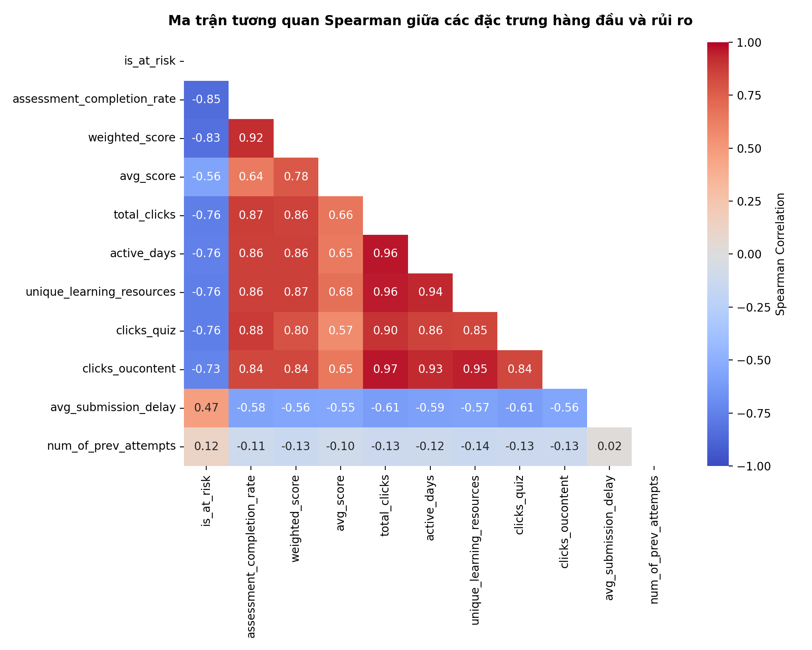
Hình 5: Ma trận tương quan Spearman giữa các đặc trưng hàng đầu và biến mục tiêu is_at_risk
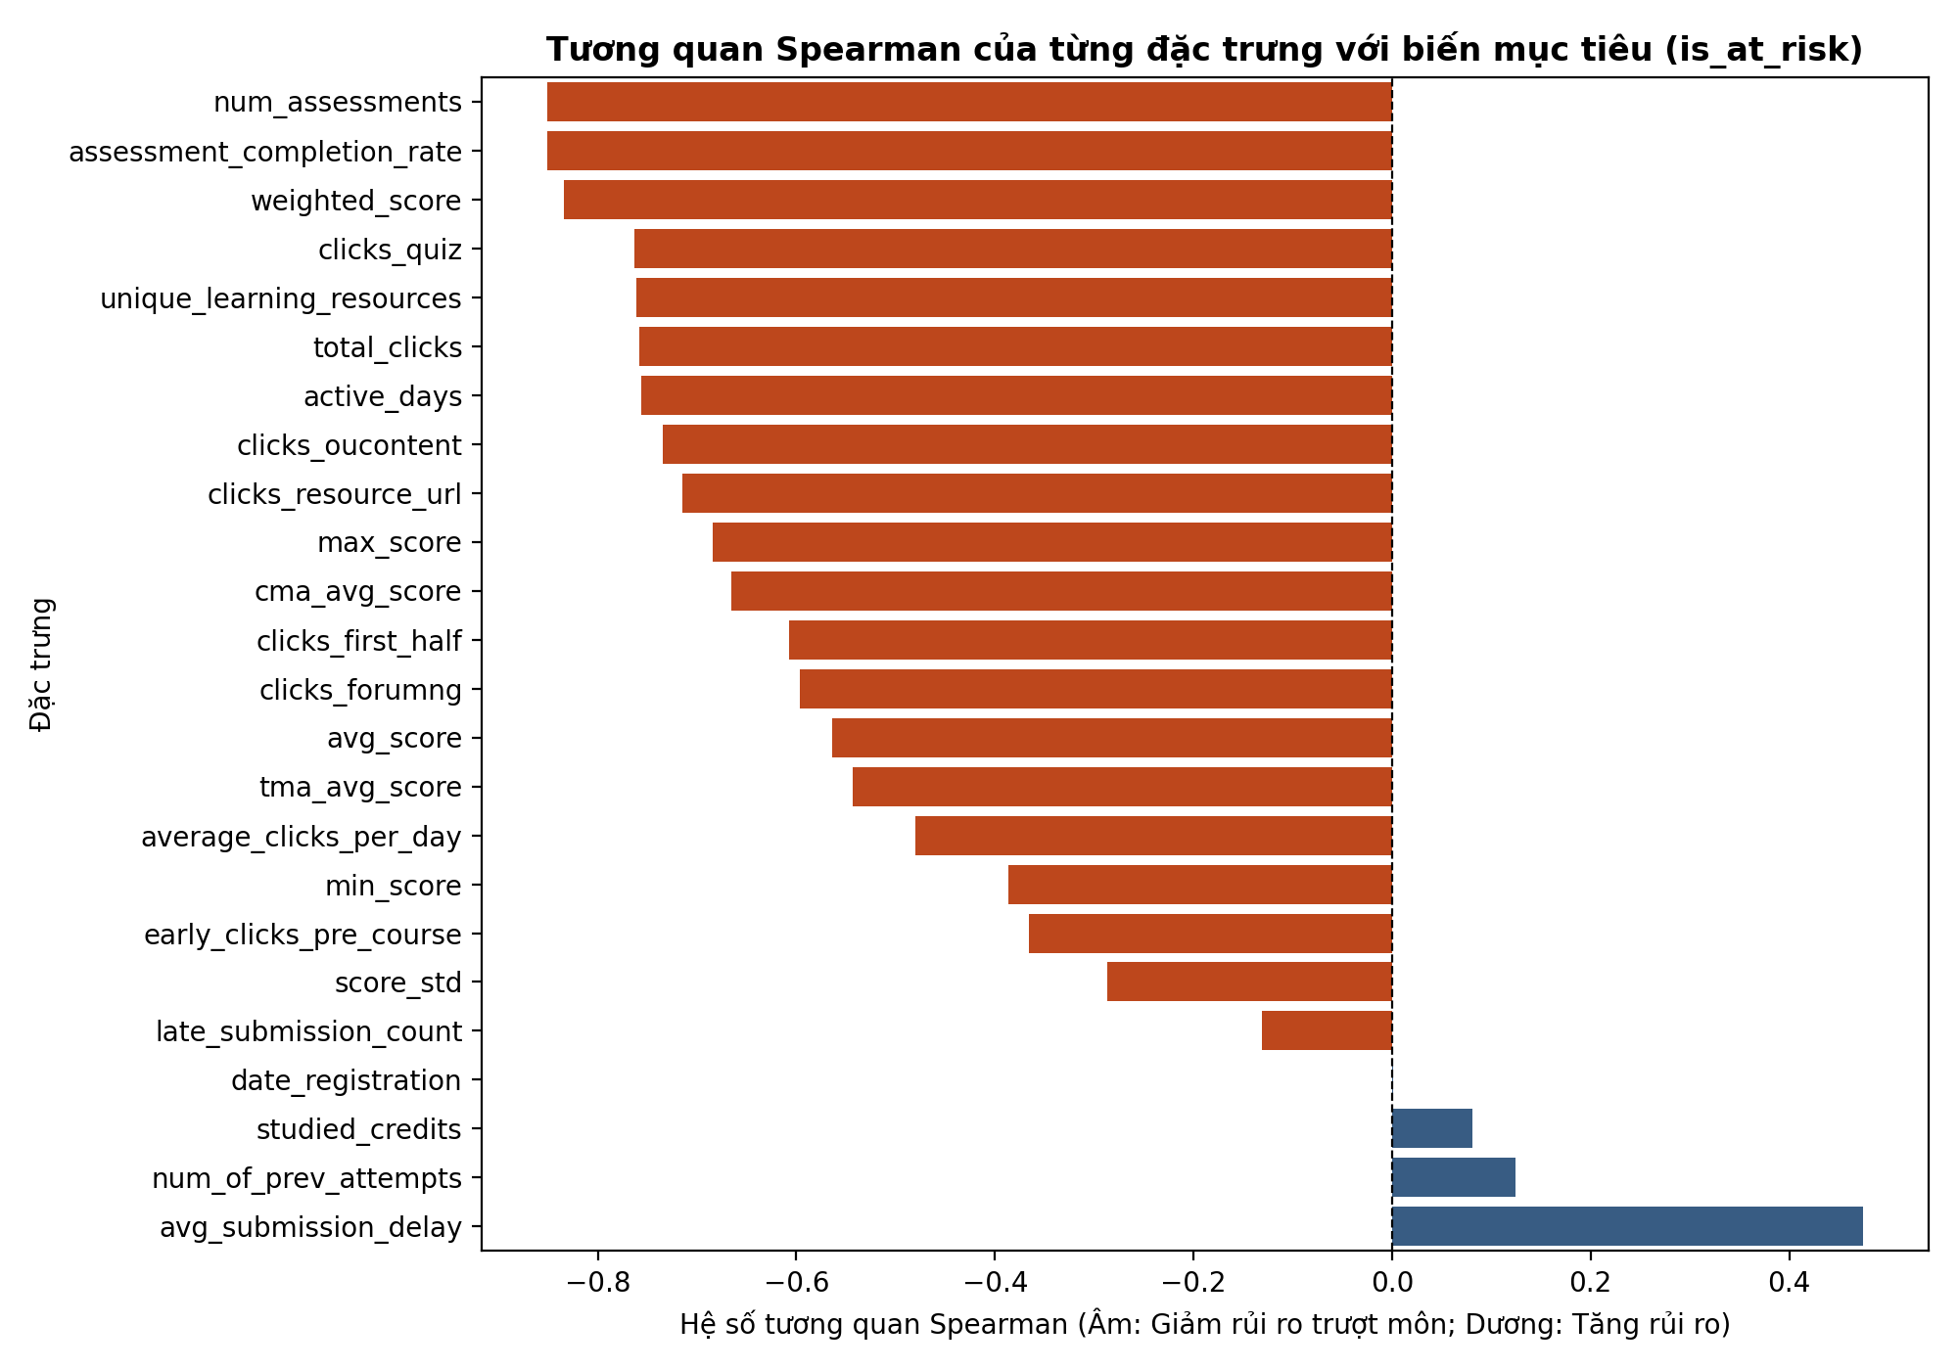
Hình 6: Xếp hạng hệ số tương quan Spearman của toàn bộ các đặc trưng với nguy cơ trượt môn

8. Đánh giá và lựa chọn Feature cho mô hình Random Forest
Dựa trên kết quả EDA và tương quan thống kê, bảng đánh giá đặc trưng phục vụ tuần 5 được thiết lập:
Đặc trưng | Mức độ liên quan | Khả năng dự đoán & Nhận xét | Đề xuất cho Tuần 5
assessment_completion_rate | Rất cao (ρ = -0.85) | Khả năng phân tách hoàn hảo nhóm bỏ học và nhóm đỗ | Giữ lại - Đưa vào tập Feature cốt lõi
weighted_score | Rất cao (ρ = -0.83) | Phản ánh điểm tích lũy thực tế so với ngưỡng qua môn | Giữ lại - Đưa vào tập Feature cốt lõi
active_days | Rất cao (ρ = -0.76) | Độ tin cậy cao, không bị nhiễu bởi việc click dồn dập | Giữ lại - Đưa vào tập Feature cốt lõi
total_clicks | Cao (ρ = -0.76) | Thước đo tổng công sức, kết hợp tốt với active_days | Giữ lại - Đưa vào tập Feature cốt lõi
clicks_quiz | Cao (ρ = -0.76) | Phản ánh tinh thần tự giác luyện tập kiểm tra | Giữ lại - Đưa vào tập Feature cốt lõi
avg_submission_delay | Trung bình khá (ρ = +0.47) | Chỉ báo thói quen trì hoãn nộp bài độc lập với điểm số | Giữ lại - Bổ sung góc nhìn quản lý thời gian
early_clicks_pre_course | Trung bình (ρ = -0.37) | Phục vụ dự đoán rất sớm ngay tại tuần 0 | Giữ lại - Hữu ích cho bài toán dự đoán sớm
id_student | Không tương quan | Gây rò rỉ dữ liệu và Overfitting | LOẠI BỎ HOÀN TOÀN KHỎI MÔ HÌNH
final_result | Hoàn hảo (r = 1.0) | Là biến mục tiêu Ground Truth | LOẠI BỎ (ĐÃ CHUYỂN THÀNH IS_AT_RISK)

Phân biệt rõ ràng 3 khái niệm khoa học dữ liệu:
- 1. Tương quan thống kê: Tương quan thống kê (Correlation): Thể hiện xu hướng biến thiên đồng chiều hoặc nghịch chiều giữa 2 biến số (ví dụ: click nhiều thì tỷ lệ trượt thấp). Tương quan không khẳng định biến này sinh ra biến kia.
- 2. Khả năng dự đoán: Khả năng dự đoán (Predictive Power): Khả năng mà một tập hợp các đặc trưng giúp thuật toán Random Forest phân loại chính xác nhãn is_at_risk trên tập kiểm thử độc lập.
- 3. Quan hệ nhân quả: Quan hệ nhân quả (Causality): Tương quan cao giữa số lượt click và kết quả đỗ không có nghĩa là chỉ cần bảo sinh viên 'nhấp chuột nhiều' thì sẽ tự động thi đỗ. Click chuột chỉ là biểu hiện bề ngoài của sự nỗ lực học tập thực chất. Smart LMS sử dụng tương quan để nhận diện nguy cơ, nhưng cố vấn AI phải gợi ý sinh viên ôn luyện kiến thức thực chất.
Ghi nhận giới hạn của tập dữ liệu OULAD đối với việc phân tích chủ đề yếu:
Cần khẳng định rõ ràng: Bộ dữ liệu OULAD không cung cấp thông tin về tên chủ đề kiến thức cụ thể (Topic name, ví dụ 'Cây tìm kiếm nhị phân' hay 'Đại số Boolean') trong các bài kiểm tra hoặc tài nguyên học tập, mà chỉ có mã id_assessment và loại bài tập (TMA/CMA). Vì vậy, trong phân hệ Cố vấn học tập AI (Generative AI) ở các tuần tiếp theo, hệ thống Smart LMS sẽ tích hợp một bảng ánh xạ khung chương trình (Curriculum/Topic Mapping) do giảng viên thiết lập để liên kết bài tập điểm thấp với chủ đề kiến thức tương ứng, không tự suy diễn tên chủ đề từ các cột không chứa thông tin.

9. Kết quả dữ liệu sau tiền xử lý
Sau khi hoàn tất quy trình làm sạch và trích xuất đặc trưng, bộ dữ liệu đầu ra phục vụ trực tiếp cho Tuần 5 đã được xuất thành công:
- 1. oulad_cleaned.csv: oulad_cleaned.csv (lưu tại data/processed/): Bộ dữ liệu sạch đầy đủ.
- 2. student_features.csv: student_features.csv (lưu tại data/output/): Gồm 2,283 dòng và 37 cột, mỗi dòng tương ứng với 1 sinh viên trong kỳ FFF-2013J, chứa 24 đặc trưng định lượng sạch, không rò rỉ dữ liệu, sẵn sàng đưa vào hàm fit() của Scikit-learn.
- 3. data_dictionary.csv: data_dictionary.csv (lưu tại data/output/): Từ điển dữ liệu định nghĩa chi tiết 35 thuộc tính.
- 4. feature_correlations.csv: feature_correlations.csv: Bảng tổng hợp hệ số tương quan Pearson và Spearman của từng đặc trưng.

10. Kết luận và chuyển tiếp Tuần 5
Tuần 4 đã hoàn thành xuất sắc toàn bộ nhiệm vụ tiền xử lý dữ liệu và phân tích khám phá (EDA). Dữ liệu đã được kiểm toán toàn diện, làm sạch có căn cứ, tạo ra các đặc trưng có giá trị phân biệt vượt trội và hoàn toàn sẵn sàng cho công tác huấn luyện mô hình Machine Learning.
Kế hoạch chuyển tiếp sang Tuần 5 (Huấn luyện Machine Learning):
- Bước 1: Thực hiện phân chia tập dữ liệu huấn luyện (Train set) và tập kiểm thử (Test set) theo tỷ lệ chuẩn 80/20 hoặc kiểm chứng chéo (Stratified K-Fold Cross Validation).
- Bước 2: Áp dụng thuật toán Random Forest định hướng từ Báo cáo Tuần 2, kết hợp huấn luyện so sánh với 2 thuật toán đối chuẩn: Logistic Regression (mô hình tuyến tính cơ bản) và Decision Tree / XGBoost.
- Bước 3: Đánh giá mô hình dựa trên các chỉ số toàn diện: Accuracy, Precision, Recall, F1-Score và ROC-AUC, đặc biệt tối ưu hóa chỉ số Recall đối với lớp At-Risk để hạn chế tối đa việc bỏ sót sinh viên có nguy cơ trượt môn.

